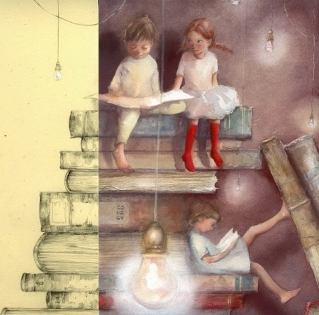
Консультация для родителей

«Сказки доброты»
Всем известно, что древнейшим инструментом в воспитании и развитии ребенка является сказка. Ведь сказка не только развлекает, но и воспитывает. Сказка – добрый, вежливый учитель.
Многие родители задаются вопросом:
- Зачем нужна сказка, и чем она полезна?
Сказка - это замечательное средство семейного общения и развития ребенка. Совместное чтение и обсуждение, научит вашего ребенка мыслить логически, рассуждать, анализировать, выбирать главное, и четко формулировать мысли!
Дети очень много узнают и познают о животных, природе, предметном мире, сказки позволяют ребенку различать, где добро, а где зло.
Родителям стоит больше внимания уделять сказке. Когда взрослый читает ребенку сказку или вместе с ним ее сочиняет, происходит важнейший момент объединения двух миров: мира взрослого и мира ребенка, в волшебном сказочном пространстве.
Сказка помогает установить доверительные отношения между взрослым и ребёнком.
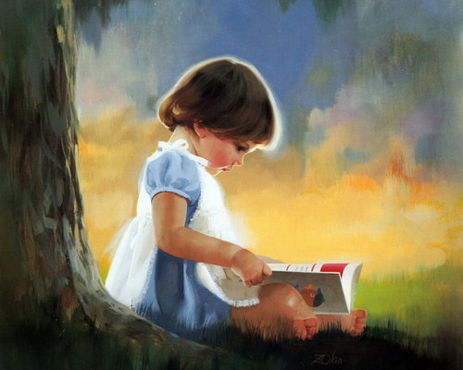
Но самое главное - сказка меняет взрослого, ведь его фантазия и речь развиваются тоже! К тому же он начинает смотреть на мир совершенно другими глазами и вспоминать свое детство.

Воспользуйтесь некоторыми советами:
•Читайте книги ребенку регулярно.
•Обязательно при ребенке читайте сами. Читают родители – читает ребенок.
•Покупайте книги, дарите их сами и получайте в качестве подарков.
•В доме должна быть детская библиотека.

Все люди на свете любят сказки. И любовь эта начинается в детстве. Волшебные, весёлые и даже страшные - сказки всегда интересны. Читаешь их или слушаешь - дух захватывает.
Но не только интерес, не только развлечение есть в сказках
«Сказка - ложь, да в ней намёк, добрым молодцам урок», - писал А. С. Пушкин.
И действительно, в сказке всегда есть урок, но урок очень мягкий, добрый, чаще всего это дружеский совет. Сказки учат доброте, честности, находчивости, отличать добро от зла, хорошее от плохого, умению не сдаваться в трудную минуту, любви к труду и родному краю и ещё многому тому, что постигает ребёнок в жизни.

ПАМЯТКА ДЛЯ РОДИТЕЛЕЙ

ПО ВОСПИТАНИЮ ДОБРОТЫ

1. Любите своего ребенка. Ласково называйте его по имени.

2. Помните, природа - наш главный педагог. Чаще бывайте с ребенком на природе.

3. По возможности имейте в семье животное или растения. Поручайте заботу о них детям.

4. Учите детей правильному общению с живыми существами.

5. Доведите до сознания ребенка, что измятая травка, сорванный цветок - живые, от грубого и жестокого отношения им больно.

6. Учите детей не причинять живому зла, помогать всему живому.

7. Создавайте ситуации, зовущие к добру и состраданию.

8. Поощряйте детей за сочувствие и оказание помощи тем, кто в этом нуждается.

9. Учите исправлять свои ошибки.

10. Учите не словами, а делом оказывать помощь природе, например, подкармливать зимующих птиц, залечить рану на стволе дерева.

11. Не унижать своего ребенка и не обсуждать его поступки при других.

12. Придумывайте вместе с детьми сказки, рассказы о доброте.

13. Используйте положительные примеры из детской литературы при воспитании ребенка.

14. Разучите пословицы:

Добрые дела целыми веками живут.

Доброе дело веками помнится.

Доброму везде добро.

Не одежда красит человека, а его добрые дела.

Добро помни, а зло забывай.

